EDUKASI PENCEGAHAN PENYEBARAN COVID–19 DENGAN GERAKAN LINDUNGI DIRI DAN KELUARGA DI KELURAHAN KLAMALU
DISTRIK MARIAT KABUPATEN SORONG, INDONESIA
¹Kamaluddin, ²Ismed Kelibay, ³Irwan Boinauw, ⁴Niny Jeni Maipauw, ⁵Ismail Munadi Sangadji
_{1, 2, 3}Fakultas Ilmu Sosial dan Ilmu Politik, Universitas Muhammadiyah Sorong, Indonesia
_{4, 5}Fakultas Pertanian, Universitas Muhammadiyah Sorong, Indonesia
*Korespondensi: ismed92@um-sorong.ac.id
ABSTRAK
Pengabdian ini berfokus pada Upaya Edukasi Pencegahan terhadap Penyebaran Covid–19 dengan Gerakan Lindungi Diri dan Keluarga di Kelurahan Klamalu Distrik Mariat Kabupaten Sorong. Ada setidaknya dua jenis coronavirus yang diketahui menyebabkan penyakit yang dapat menimbulkan gejala berat seperti Middle East Respiratory Syndrome (MERS) dan Severe Acute Respiratory Syndrome (SARS). Infeksi Covid–19 ini pertama kali di temukan di Kota Wuhan, Cina. Virus ini menular dengan cepat dan telah menyebar ke wilayah lain Cina dan ke beberapa negara diseluruh dunia, termasuk Negara Indonesia. Tanda-tanda dan gejala klinis yang dilaporkan pada sebagian besar kasus adalah demam, dengan beberapa kasus mengalami kesulitan bernapas, dan hasil rontgen menunjukkan infiltrat pneumonia luas di kedua paru. Metode yang digunakan dalam pelaksanaan Pengabdian Kepada Masyarakat ini adalah mengacu pada analisis situasi masyarakat setempat dengan metode, 1) Identifikas, 2) Perubahan Sosisal dan, 3) Pendekatan Sosial. Hal tersebut dilakukan guna menumbuhkan kepercayaan masyarakat dalam menghadapi setiap tantangan dalam kehidupan sehari-hari. Hal ini dilakukan mengingat masyarakat membutuhkan suatu informasi pengetahuan, dan pemahaman edukasi yang dapat disampaikan terkait pencegahan penyebaran virus corona (Covid–19) tersebut, sehingga masyarakat tetap waspada dalam melakukan aktivitas.
Kata Kunci: Edukasi, Pencegahan, Penyebaran Covid–19.
ABSTRACT
This service focuses on Prevention Education Efforts against the Spread of Covid-19 with the Protect Yourself and Family Movement in Klamalu Village, Mariat District, Sorong Regency. There are at least two types of coronavirus that are known to cause diseases that can cause severe symptoms such as Middle East Respiratory Syndrome (MERS) and Severe Acute Respiratory Syndrome (SARS). This Covid-19 infection was first discovered in the city of Wuhan, China. This virus spreads quickly and has spread to other parts of China and to several countries around the world, including Indonesia. Clinical signs and symptoms reported in the majority of cases were fever, with some cases having difficulty breathing, and X-rays showing extensive pneumonia infiltrates in both lungs. The method used in the implementation of this Community Service refers to the analysis of the situation of the local community with the methods, 1) Identification, 2) Social Change and, 3) Social Approach. This is done in order to foster public confidence in facing every challenge in everyday life. This is done considering that the public needs information, knowledge, and educational understanding that can be conveyed regarding the prevention of the spread of the corona virus (Covid-19), so that people remain vigilant in carrying out their activities.
Keywords: Education, Prevention, Spread of Covid-19.

PENDAHULUAN
Coronavirus (Covid–19) adalah keluarga besar virus yang menyebabkan penyakit mulai dari gejala ringan sampai berat. Ada setidaknya dua jenis coronavirus yang diketahui menyebabkan penyakit yang dapat menimbulkan gejala berat seperti Middle East Respiratory Syndrome (MERS) dan Severe Acute Respiratory Syndrome (SARS). Coronavirus Disease 2019 (Covid–19) adalah penyakit jenis baru yang belum pernah diidentifikasi sebelumnya pada manusia. Virus penyebab Covid–19 ini dinamakan Sars-CoV-2. Virus corona adalah zoonosis (ditularkan antara hewan dan manusia). Berdasarkan penelitian yang dilakukan telah menyebutkan bahwa SARS ditransmisikan dari kucing luwak (civet cats) ke manusia dan MERS dari unta ke manusia. Adapun, hewan yang menjadi sumber penularan Covid–19 ini masih belum diketahui (Kemenkes, 2020). Tanda dan gejala umum infeksi Covid–19 antara lain gejala gangguan pernapasan akut seperti demam, batuk, dan sesak napas. Masa inkubasi rata-rata 5-6 hari dengan masa inkubasi terpanjang 14 hari. Pada kasus Covid–19 yang berat dapat menyebabkan pneumonia, sindrom, pernapasan akut, gagal ginjal, dan bahkan menyebabkan kematian. Infeksi virus corona atau Covid–19 ini pertama kali di temukan di Kota Wuhan, Cina. Virus ini menular dengan cepat dan telah menyebar ke wilayah lain di Cina dan ke beberapa negara di seluruh dunia, termasuk Negara Indonesia. Penyebaran dan penularan virus corona atau covid-19 di Negara Indonesia, yang mana salah satunya terdapat di wilayah Papua, yaitu Papua Barat, terlebih di Daerah Sorong, dimana telah di temukan beberapa kasus positif corona. Data ini diketahui dari Laporan Media Harian Covid–19, Jum’at, 23 Maret 2020 yang diedarkan oleh (BNPB) Badan Nasional Penanggulangan Bencana. Meskipun virus corona (covid–19) didengung-dengungkan bahwa obatnya belum tersedia, namun virus ini sendiri pada dasarnya bukan seperti virus HIV ataupun virus hepatitis B yang bisa menginfeksi seumur hidup. Virus ini masuk kategori self limiting desease atau bisa sembuh dengan sendirinya asalkan daya tahan tubuh cukup baik karena imunitas itu sendirilah yang akan melawan virus tersebut.
Tanda-tanda dan gejala klinis yang dilaporkan pada sebagian besar kasus adalah demam, dengan beberapa kasus mengalami kesulitan bernapas, dan hasil rontgen menunjukkan infiltrat pneumonia luas di kedua paru (Kemenkes, 2020). Pada 31 Desember 2019, WHO China Country Office melaporkan kasus pneumonia yang tidak diketahui etiologinya di Kota Wuhan, Provinsi Hubei, Cina. Pada tanggal 7 Januari 2020, Cina mengidentifikasi pneumonia yang tidak diketahui etiologinya tersebut sebagai jenis baru coronavirus (coronavirus disease, Covid–19). Pada tanggal 30 Januari 2020 WHO telah menetapkan sebagai Kedaruratan Kesehatan Masyarakat yang Meresahkan Dunia/Public Health Emergency of International Concern (KKMMD/PHEIC). Penambahan jumlah kasus Covid–19 berlangsung cukup cepat dan sudah terjadi penyebaran antar negara (Kemenkes, 2020). Berdasarkan penjelasan diatas maka perlunya diberikan edukasi dan sosialisasi kepada masyarakat mengenai pencegahan penyebaran Covid–19 agar terhindar dari virus tersebut dan juga mampu melakukan tindakan penyelamatan awal jika terinfeksi. Tujuan utama dari Pengabdian Kepada Masyarakat adalah mengacu pada pembangunan masyarakat dengan menumbuhkan kepercayaan masyarakat dalam menghadapi setiap tantangan dalam kehidupan maupun sehari-hari. Dari hasil analisis situasi yang terjadi diatas, maka masyarakat membutuhkan suatu informasi pengetahuan, edukasi, dan juga sosialisasi terkait pencegahan dan penanganan terhadap penyebaran virus corona (Covid–19) ini, sehingga masyarakat tetap waspada dan terlindungi dalam melakukan aktivitas.
METODE PELAKSANAAN KEGIATAN
Metode yang digunakan dalam pelaksanaan kegiatan Pengabdian Kepada Masyarakat ini antara lain: 1) Observasi/Identifikasi. Pada tahap ini merupakan awal dalam pelaksanaan pengabdian kepada masyarakat yang telah diyakini bahwa ada hal-hal yang menarik pada obyek khususnya masyarakat Kelurahan Kladufu, kemudian keadaan ini mendorong untuk dijadikan sebagai bagian yang terintegrasi dari tujuan Pengabdian Kepada Masyarakat (KBBI, 2016); 2) Perubahan sosial. Dapat dikatan sebagai suatu fenomena berkehidupan yang dialami oleh masyarakat dalam waktu tertentu dan tempat tertentu. Dipastikan bahwa setiap masayrakat pada fase perkembangan, akan terjadi perubahan dalam aspek kehidupan. Keadaan ini tentunya dipengaruhi oleh beberap faktor, diantaranya adalah dirinya sendiri, maupun lingkungan sekitar (Kasnawi & Asang, 2014); 3) Pendekatan Sosial. terjadinya pendekatan sosial berdampak pada perubahan sosial akibat dari perubahan pola perilaku, hubungan sosial, lembaga dan struktur sosial pada waktu tertentu. Perubahan sosial sendiri dikatakan sebagai perubahan yang terjadi pada kehidupan manusia yang diterima, berorientasi pada perubahan kondisi geografis kebudayaan materiil, komposisi penduduk, ideologi maupun difusi dalam pertemuan-pertemuan sesuatu yang baru ditemui (Irwan & Indraddin, 2016).
Selain itu, Aprilliyanti & Muflihah (tanpa tahun) menyatakan, bahwa pendekatan sosial juga dapat dikatakan sebagai komunikasi lingkungan. Komunikasi ini dibangun antara dosen pembimbing lapangan (DPL) selaku pengarah, dan Mahasiswa KKN serta Aparatur Desa dan Masyarakat. Hal ini sangat penting dilakukan, mengingat rencana kegiatan yang sudah dibangun dan disusun dapat berjalan dengan baik dan terarah; 4) Pelaksanaan Pengabdian Kepada Masyarakat (PKM). Pelaksanaan kegiatan pengabdian kepada masyarakat ini terbagi dalam 3 (tiga) tahap, yakni persiapan, pelaksanaan, dan evaluasi. Pada tahap tersebut dapat dijelaskan sebagai berikut: (a) Persiapan. Setiap kegiatan akan membutuhkan persiapan yang matang termasuk pada pelaksanaan kegiatan Pengabdian Kepada Masyarakat, terlebih kegiatan ini terintegrasi dengan pelaksanaan kegiatan Kuliah Kerja Nyata mahasiswa Universitas Muhammadiyah Sorong. Adapun persiapan yang dilakukan adalah menentukan lokus sebagai sasaran dari kegiatan, mengingat distribusi mahasiswa dalam melaksanakan kegiatan KKN tersebar pada beberapa Distrik di Kota dan Kabupaten Sorong. Oleh sebab itu, sasaran lokus sangat menentukan dalam keberhasilan program yang dilaksanakan. Koordinasi intensif juga diperlukan, supaya tidak terjadi miss komunikasi antar semua pihak. Kemudian setelah penentuan lokus, maka langkah selanjutnya adalah kebutuhan materi untuk diterapkan; (b) Pelaksanaan. Pada tahap kedua adalah masing-masing lokus yang sudah diidentifikasi sebelumnya dilakukan pelaksanaan kegiatan. Meskipun secara umum konstruksi masyarakat di Kota dan Kabupaten Sorong hampir sama, namun perlu dilakukan pendekatan sosial secara intensif; (c) Evaluasi. Tahap evalusi sangat penting dan dibutuhkan, mengingat efektifitas pelaksanaan Pengabdian Kepada Masyarakat (PKM) ini bermanfaat bagi masyarakat, maka evaluasi dilakukan 2 (dua) kali, yakni pertengahan pelaksanaan kegiatan dan akhir dari pelaksanaan kegiatan. Fungsinya adalah untuk memperbaiki keberlanjutan program yang diharapkan dapat terlaksana dan dapat terselesaikan dengan baik dan terarah.
HASIL DAN PEMBAHASAN
Perilaku masyarakat terkait 3M secara rill di lapangan hingga saat ini terus menunjukkan hasil yang baik, bahwa 31,5% dari seluruh responden melakukan seluruh perilaku 3M secara disiplin. 36% dari total jumlah responden melakukan 2 dari perilaku 3M tersebut seperti mencuci tangan dan memakai masker, sementara 23,2% melakukan 1 dari perilaku 3M. Hanya 9,3% dari responden yang tidak melakukan kepatuhan terhadap 3M sama sekali (Safitri, 2020). Sejatinya penerapan protokol kesehatan sangat diperlukan dalam rangka memutus mata rantai penularan Covid–19 paling tidak menghindari beberapa kegiatan ketika salah satu masyarakat atau anggota keluarga yang terkonfirmasi Covid–19 ini, sehingga diperlukan manajemen isolasi mandiri. Untuk pencegahan penyebaran Covid–19 di Klamalu Distrik Mariat Kabupaten Sorong, maka perlu adanya pelaksanaan Pengabdian Kepada Masyarakat dilakukan dengan beberapa kegiatan diantaranya sebagai berikut:

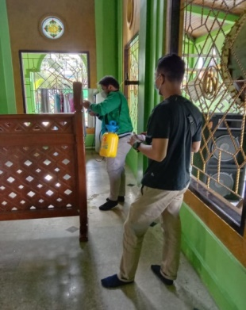  Gambar 1 penyemprotan Disinfektan di Masjid | 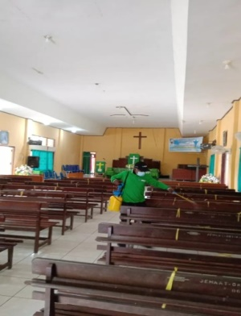  Gambar 2 penyemprotan Disinfektan di Gereja | 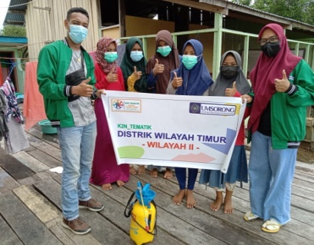  Gambar 3 penyemprotan Disinfektan di Lingkungan Masyarakat

Pada gambar 1, 2, dan 3 di atas adalah kegiatan Penyemprotan Disinfektan pada tempat ibadah seperti Masjid dan Gereja serta lingkungan masyarakat, tujuannya agar warga setempat dapat mengetahui cara mencegah penularan Covid–19. Disamping itu, pelaksanaan Pengabdian Kepada Masyarakat ini melibatkan mahasiswa Kuliah Kerja Nyata dalam melakukan penyemprotan di tempat-tempat ibadah dan lingkungan masyarakat menggunakan cairan disinfektan. Manfaatnya agar mempermudah warga melakukan aktivitas seperti biasa namun tetap terlindungi dari kuman dan virus.
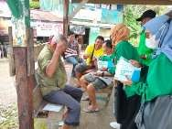  Gambar 4 Pembagian Masker Gratis kepada Masyarakat. | 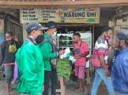  Gambar 5 Pembagian Masker Gratis Kepada Pedagang di Pasar. | 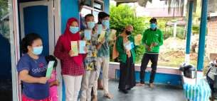  Gambar 6 Pembagian Masker Gratis di rumah-rumah warga.

Gambar 4, 5, dan 6 di atas merupakan kegiatan pendistribusian atau pembagian alat pelindung diri berupa masker medis kepada masyarakat. Tujuannya agar mencegah penularan Covid–19 dan dapat menurunkan resiko munculnya korban Covid–19. Manfaatnya agar warga dapat menjaga dan mempertahankan kebersihan untuk mencegah bakteri yang masuk melalui hidung dan tangan. Untuk kegiatan pembagian masker, langkah-langkah yang dilakukan adalah pemilihan bahan masker (dibeli) dan kemudian mendistribusikan kepada masyarakat setempat.
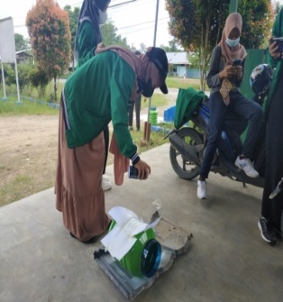  Gambar 7 Pengecatan Alat Cuci Tangan | 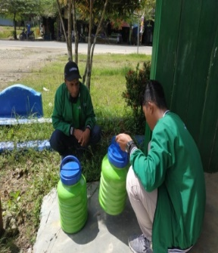  Gambar 8 Pemasangan Kran Alat Cuci Tangan | 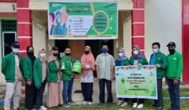  Gambar 9 Pendistribusian Alat Cuci Tangan di Kantror Kelurahan

Pada gabar 7, 8, dan 9 di atas adalah kegiatan untuk menyediakan sarana cuci tangan. Pada kegiatan ini, yang dilakukan adalah pemilihan bahan kemudian pendistribusian. Tujuannya untuk menyediakan sarana cuci tangan dalam menjaga kebersihan tangan baik sebelum dan sesudah memasuki sarana umum seperti rumah makan dan perkantoran yang berada di wilayah Kelurahan Klamalu Distrik Mariat Kabupaten Sorong. Secara sederhana, sarana ini sebetulnya sebagai pembiasaan masyarakat dalam rangka penerapan pola PHBS yakni untuk mencuci tangan dengan sabun dan air yang mengalir (Rofiki & Roziah, 2020).

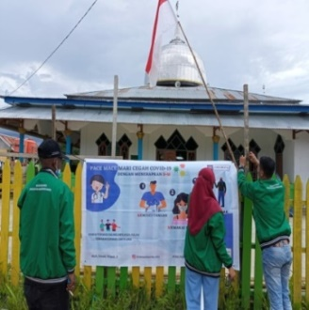  Gambar 10 Pemasangan Spanduk Himbauan 3M | 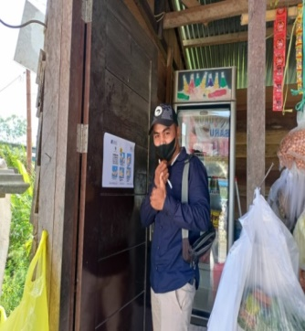  Gambar 11 Penempelan Brosur Cuci Tangan Sesuai Standar WHO | 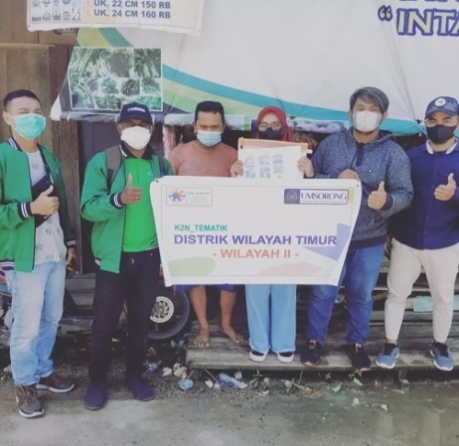  Gambar 12 Dokumentasi Bersama Masyarakat dan Team PKM

Gambar 10, 11, dan 12 di atas merupakan himbauan protokol kesehatan dalam pencegahan penyebaran virus corona (Covid–19) melalui pemasangan spanduk 3M dan penempelan brosur cuci tangan yang baik dan benar sesuai standar WHO. Himbauan ini dituangkan dalam bentuk pemasangan spanduk dan penempelan brosur di tempat-tempat strategis seperti masjid, gereja, toko-toko, dan pasar. Pemasangan pada tempat-tempat yang dianggap strategis ini karena masjid dan gereja merupakan sarana ibadah masyarakat, mengingat penduduk masyarakat Klamalu beragama Islam dan Kristen, sehingga ini sebagai pengingat dan sekaligus menanamkan konsep protokol kesehatan dengan literasi membaca spanduk. Tempat ketiga yang dianggap penting yaitu pasar. Mengingat pasar adalah tempat masyarakat dalam beraktivitas melakukan transaksi dalam proses jual beli, sehingga penting kiranya dilakukan pemasangan spanduk edukasi 3M dilingkungan pasar.
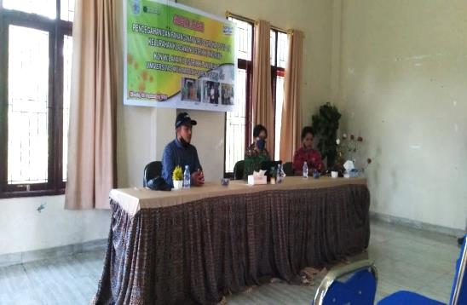  Gambar 13 Sosialisasi Edukasi Pencegahan Penyebaran Covid–19 di Kelurahan Klamalu | 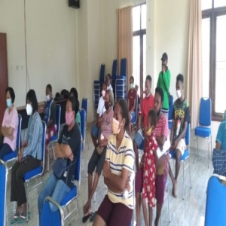  Gambar 14 Peserta pada Kegiatan Sosialisasi Edukasi Pencegahan Penyebaran Covid–19 | 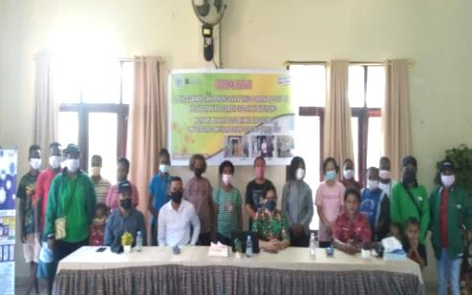  Gambar 15 Dokumentasi Bersama Peserta Kegiatan Sosialisasi di Kelurahan Klamalu Distrik Mariat Kabupaten Sorong.

Pada gambar 13, 14, dan 14 di atas adalah kegiatan Sosialisasi dan Edukasi tentang Pencegahan Penyebaran Covid–19. Pada tahap ini merupakan tahap akhir dalam program pelaksanaan Pengabdian Kepada Masyarakat (PKM). Tujuannya agar masyarakat dapat mengetahui dan memahami terkait gejala Covid–19 dan dapat melakukan langkah-langkah dalam pencegahan penyebaran Covid–19 ini dengan melakukan tindakan awal terhadap pencegahan penyebarannya jika terdapat masyarakat yang terkonfirmasi terinfeksi Covid–19. Manfaatnya agar masyarakat tetap mematuhi protokol kesehatan dengan Gerakan Lindungi Diri dan Keluarga serta dapat menerapkan 3M setiap melakukan aktivitas dalam kehidupan sehari-hari.
SIMPULAN
Dari identifikasi permasalahan lokasi pelaksanaan kegiatan dan hasil pelaksanaan Pengabdian Kepada Masyarakat, selanjutnya dapat disimpulkan, bahwa terjadinya penyebaran coronavirus (Covid–19) yang berlangsung khususnya yang dialami oleh masyarakat di Kelurahan Klamalu Distrik Mariat Kabupaten Sorong, tidak berpengaruh terhadap kehidupan aktivitas keseharian mereka. Meskipun demikian, masyarakat di Kelurahan Klamalu perlu diberikan edukasi dengan berbagai cara, salah satunya adalah melalui media yang dapat di pahami dengan mudah seperti penempelan brosur cuci tangan dan pemasangan spanduk himbauan melakukan 3M dilokasi-lokasi yang dianggap strategis pasca kebijakan yang dikeluarkan oleh pemerintah berupa PPKM, hal tersebut mengingat potensi masyarakat untuk cenderung berkumpul sangat besar.

UCAPAN TERIMA KASIH
Penulis bersyukur dan sangat berterima kasih kepada Universitas Muhammadiyah Sorong yang telah memberikan kesempatan kepada penulis sebagai Dosen Pembimbing Lapangan pada pelaksanaan Pengabdian Kepada Masyarakat melalui Kuliah Kerja Nyata Tematik Tahun 2022.
DAFTAR PUSTAKA
Badan Pengembangan dan Pembinaan Bahasa. 2016. KBBI Daring, Kementerian Pendidikan dan Kebudayaan Republik Indonesia.
Eka Safitri, Rizky. 2020. Memahami Perilaku dan Informasi Tepat untuk Mencegah Penularan Covid-19.

Irawati, Awani 2020. Politik Internasional, Dampak Lintas Batas Tradisional di Saat Pandemik COVID-19.
Irwan dan Indraddin. 2016. Strategi dan Perubahan Sosial. Deepublish: Yogyakarta.
Tahir Kasnawi, M dan Sulaiman Asang. 2014. Konsep Dan Pendekatan Perubahan Sosial, dalam Buku Teori Perubahan Sosial. Vol. IPEM4439/M. Universitas Terbuka: Tangerang Selatan.

https://kbbi.kemdikbud.go.id/entri/identifikasi, diakses pada 20 September 2021, pukul 10.00 WIT.

http://www.politik.lipi.go.id/kolom/kolom-1/politik-internasional/1385-dampak penutupan kegiatan masyarakat.

